淡江時報 第 1102 期
教育部安排近日來校實地訪視防疫情形
學校要聞
【潘劭愷淡水校園報導】教育部因應嚴重特殊傳染性肺炎疫情，辦理大專校院全校性應變計畫訪視作業，近日將安排到本校進行實地訪視，3月25日召開之「淡江大學嚴重特殊傳性肺炎防疫小組第7次會議」中決議，該訪視將比照評鑑訪視模式辦理，由品質保證稽核處進行聯絡及行程確認，行政副校長莊希豐進行簡報，葛煥昭校長主持綜合座談。

本次實地訪視的流程，包括學校簡報、人員晤談、防疫資料檢視、校園環境防疫路線及防疫物資整備參訪，其中學校簡報內容包含九大內容：「學生自境外返國及師生出國情形」、「防疫標準作業流程及項目」、「防疫組織、人員配置及教育訓練」、「疫情通報流程及專線」、「環境清潔消毒措施」、「教職員工及學生宣導與輔導」、「校外實習課程之因應配套」、「停課、復課及補課機制」、「模擬個案」及「遠距授課規劃準備情形」。葛校長指出，面對疫情，我們只須依照規定辦理，做好該做的事情，同時宣導全校教職員生全力配合。同時指示，3月26日起校內外宿舍包括松濤館、淡江學園於晚間12時至上午6時進行門禁管制，以確保住宿學生的安全，若有特殊理由須經學務長同意始得進出。「畢竟我們得為大多數的師生健康把關，希望同學們能夠體諒並配合。」

學生會代理會長馬梓祐會中提出關於全校進行遠距教學的時程，以及學校的資源是否足以因應之問題，校長回復「遠距教學是不得不為的最後方式，畢竟實際上課的學習成效一定較為良好。」學術副校長何啟東補充，本校目前已經完成所有專兼任教師及具有學籍的學生的MS Teams帳號設定，接著會要求所有教師參加3月25日至3月31日開設之相關課程以熟悉操作方式。在資源方面，資訊長郭經華回復針對中港澳同學實施3週的遠距教學以來，系統執行及頻寬皆十分穩定，頗獲上課學生好評，資訊處會持續進行準備，希望能在需要時順利執行。

教務長鄭東文接著說明4月6日至11日即將實施的「校內模擬遠端學習」相關內容，實施方式為「所有師生全部依課表到教室實體上課，教師同時開啟遠端學習系統」、「教師安排學生分批上線收播遠端學習內容。人數超過100人班級，每批以1/5學生數為原則；人數低於100人班級，每批以20人為原則。」、「可分節實施，每批上線時間由教師調節，務必讓所有學生完成遠端學習模式操作演練。」、「建議學生測試時關閉載具之校內Wifi，以4G訊號模擬遠端學習模式；及關閉載具MS Teams之麥克風及鏡頭。」，希望讓全校師生都能熟悉遠距教學模式，在需要時可無縫接軌，完成學習。
2020/04/09

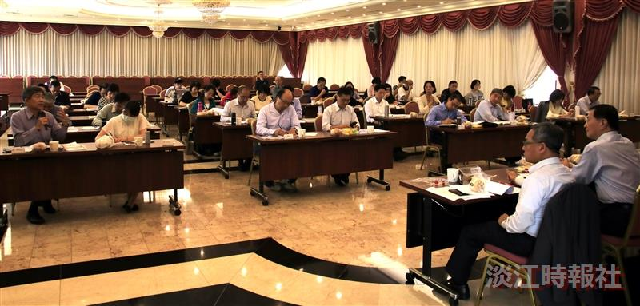
葛煥昭校長（右）於防疫小組第7次會議中聽取教務長鄭東文說明學生校外實習課程因應措施。（攝影／潘劭愷）

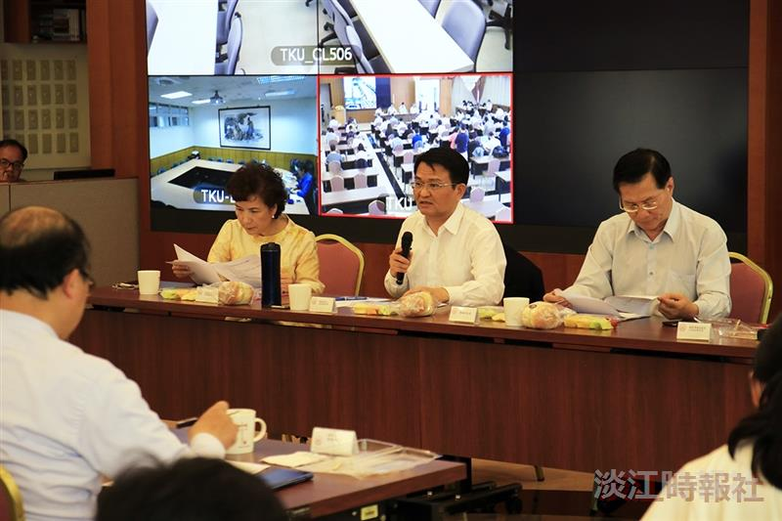
學術副校長何啟東說明規劃全校進行遠距教學的進度。（攝影／潘劭愷）

